UI修改：

1、三种模式测力模式结果中，返回按钮都改成结束

2、爆发力、耐力结果中，数据显示单位

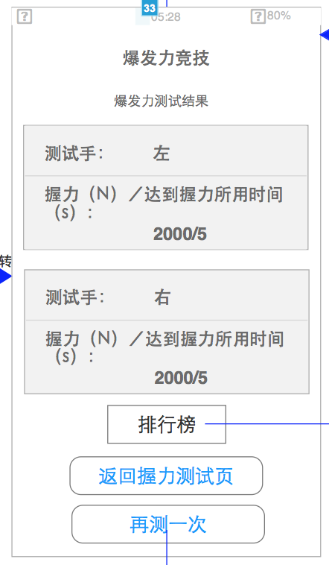 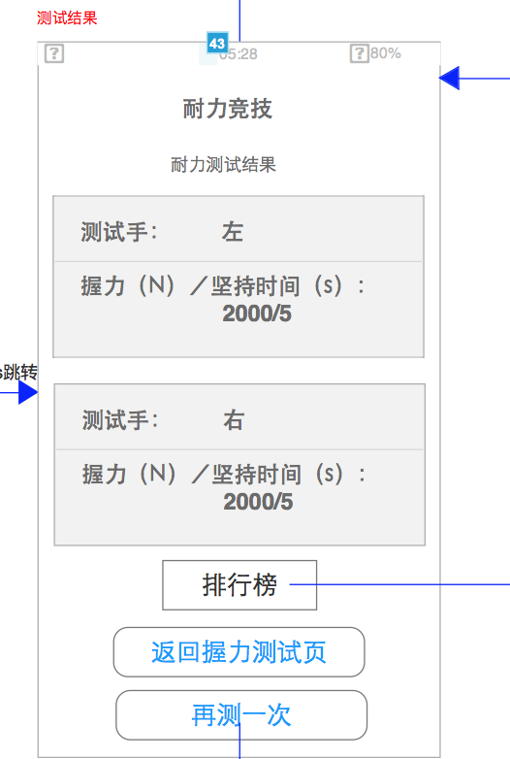

3、切换用户页面，做一个左滑删除的效果，删除／取消

4、握力趋势页面需要一个返回按钮

5、将爆发力／耐力排行榜的返回键放到左上角，如果是从竞技结果进入该页面，返回到竞技结果页；从竞技模式页面查看排行榜按钮进入，则返回竞技模式页面。

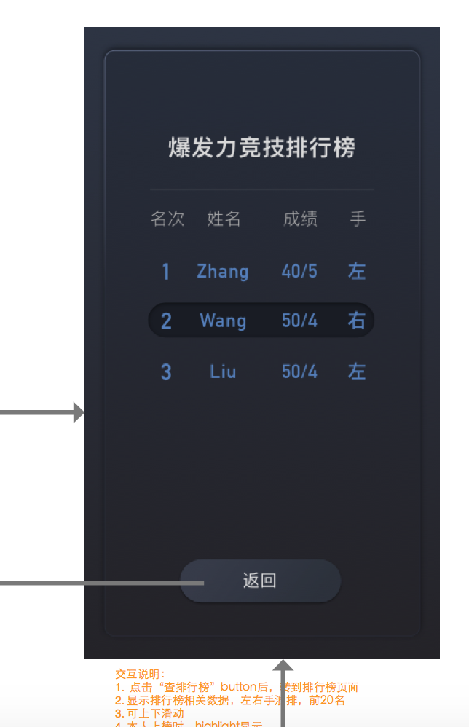

6、测试模式下的title都改为测试模式、测试结果

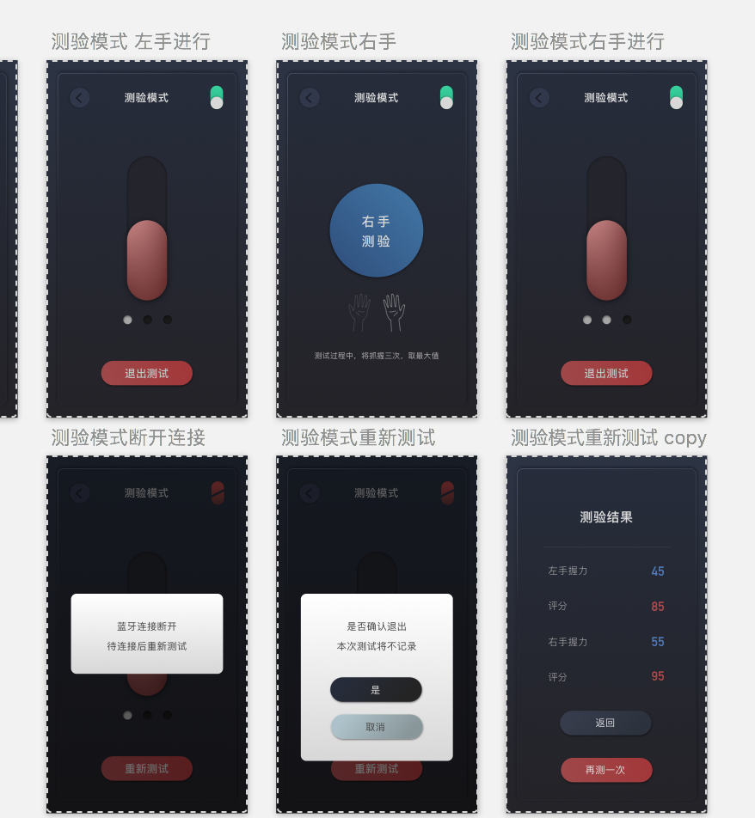

7、测试模式、竞技模式下断开连接时操作相同，文字描述与练习模式不同